01.03.2021 – 05.03.2021
Тема нашей недели:
«Мамин день 8 марта».
Вряд ли найдется в мире человек, который бы не любил свою маму. Необходимо воспитывать у ребенка любовь к родному дому, семье, маме, с первых лет жизни. Малыш должен понимать, что все хорошее начинается с родного дома и матери. Познакомить с весенним праздником 8 Марта
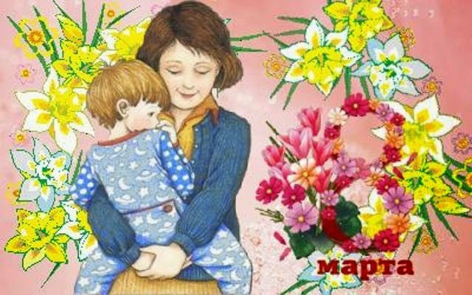

Просим Вас:
Побеседуйте с ребенком о празднике, который приближается - «Праздник 8 Марта». В первый месяц весны, Восьмого марта, весь мир отмечает женский праздник (праздник мам и бабушек).
Самое прекрасное слово на земле – мама. Это первое слово, которое произносит человек, и звучит оно на всех языках одинаково нежно. У мамы самые добрые и ласковые руки, они все умеют. У мамы самое верное и чуткое сердце – в нем никогда не гаснет любовь, оно ни к чему не остается равнодушным. И сколько бы ни было тебе лет – пять или пятьдесят, тебе всегда нужна мать, ее ласка, ее взгляд.
Объясните, что в этот день принято поздравлять всех женщин: мам, бабушек, сестричек.

- Расскажите ребенку о том, где и кем работает мама, чем
она занимается.
Пусть ребенок составит рассказ по вопросам:
- Где работает мама?
- Кем она работает?
- Что она делает?

- Поиграйте с ребенком в игры:

«Закончи предложение»

У каждого малыша есть…/мама/.
Каждый человек любит свою…/маму/.
На свете очень трудно жить без…/мамы/.
На праздник 8 Марта мы дарим подарки и цветы…/маме/.
Я люблю гулять со своей…/мамой/.
Я очень горжусь своей…/мамой/.
Восьмого марта я буду поздравлять свою …/маму/.

«Какая мама и что делает?»

Мама какая? – веселая, любимая, заботливая, ласковая, умная,
трудолюбивая, строгая, красивая, стройная, прекрасная,
милая.
Мама что делает? – трудится, заботится, читает, готовит,
стирает, убирает, шьет, отдыхает, учится.

«Назови ласково»
(придумай как можно больше ласковых и добрых слов):
- мама – мамочка, мамуличка, матушка;
- бабушка – бабуличка, бабуля.

Чем больше твоя любовь к матери, тем радостнее и светлее жизнь!

- Почитайте с детьми стихи о маме:

Я. Аким «Мама!»

Мама! Так тебя люблю,
Что не знаю прямо!
Я большому кораблю
Дам названье "МАМА!"

***

Г. Виеру «Мамин день»

Вот подснежник на поляне,
Я его нашёл.
Отнесу подснежник маме,
Хоть и не расцвёл.
И меня с цветком так нежно
Мама обняла,
Что раскрылся мой подснежник
От её тепла.
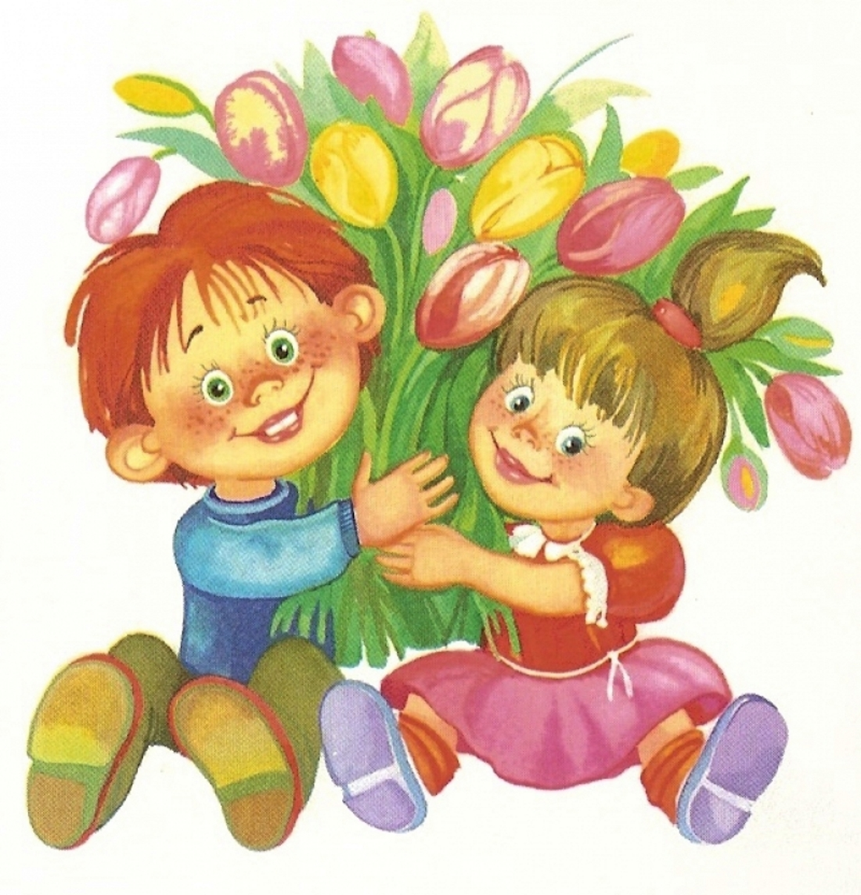

- Объясните ребѐнку пословицы:
При солнышке - тепло, при матери - добро.
Лучше нет дружка, чем родная матушка.
- Предложите детям раскрасить картинку:

